Akcelerometr a gyroskop se 3 osami
Jan Chroust

Modul obsahuje integrovaný 14-bitový akcelerometr MMA8451Q a gyroskop A3G4250D. Oba dva poskytují data ze všech tří os. Komunikační rozhraní je I2C. Je možné osadit modul pouze potřebným senzorem.

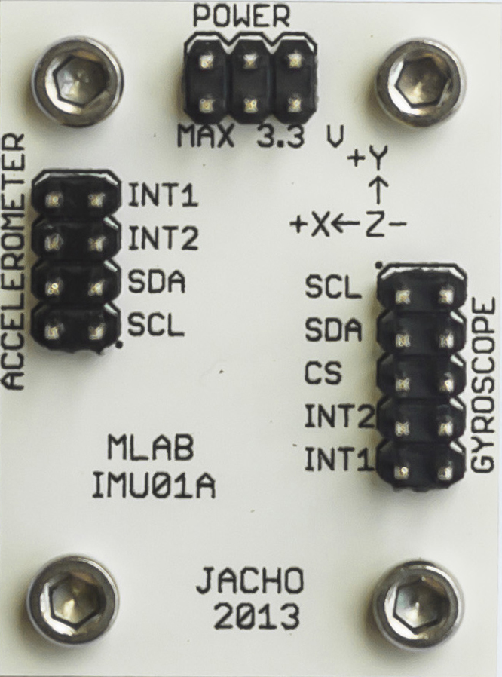

Technické parametry
Parametr | Hodnota | Poznámka
Napájení | 3.3V
Integrovaný obvod | MMA8451Q, A3G4250D
Využití | Akcelerometr, gyroskop
Rozhraní | I2C | Gyroskop možno ISP
Rozměry | 29.97 x 40.13 x 16 mm | Výška nad základní deskou

Popis konstrukce

Úvod
Modul může být využit jen jako akcelerometr nebo gyroskop. Výhoda umístění na jedno PCB je, že osy obou senzorů jsou ve stejné rovině.

Akcelerometr (MMA8451Q)
Obvod je vybaven I2C rozhranním a na hřebínky má vyvedeny navíc INT1 a INT2. Obvod má na výběr ze dvou adres v základu je A0 nastaven na log.0. Je možné nastavit i na log.0.
Adresy: 0x38 (pro zápis) 0x39 (pro zápis)
Podstatný registr:
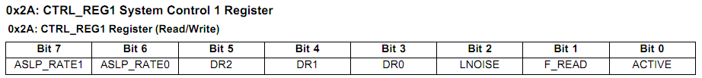
V základu je bit 0 nastaven na log.0, takže čidlo není aktivní. Pro začátek je dobré tento registr nastavit na 0x01, kdy tento senzor začne měřit kontinuálně. Po ověření funkčnosti je možné dále si nastavovat registry podle potřeby. Vše je popsáno v dokumentačním listu obvodu.
Pro zápis do registrů je potřeba mít obvod STANDBY módu (ACTIVE=0).
Datové registry:
Měřené hodnoty jsou 14-bitové ve dvojkovém doplňku.

Zapojení
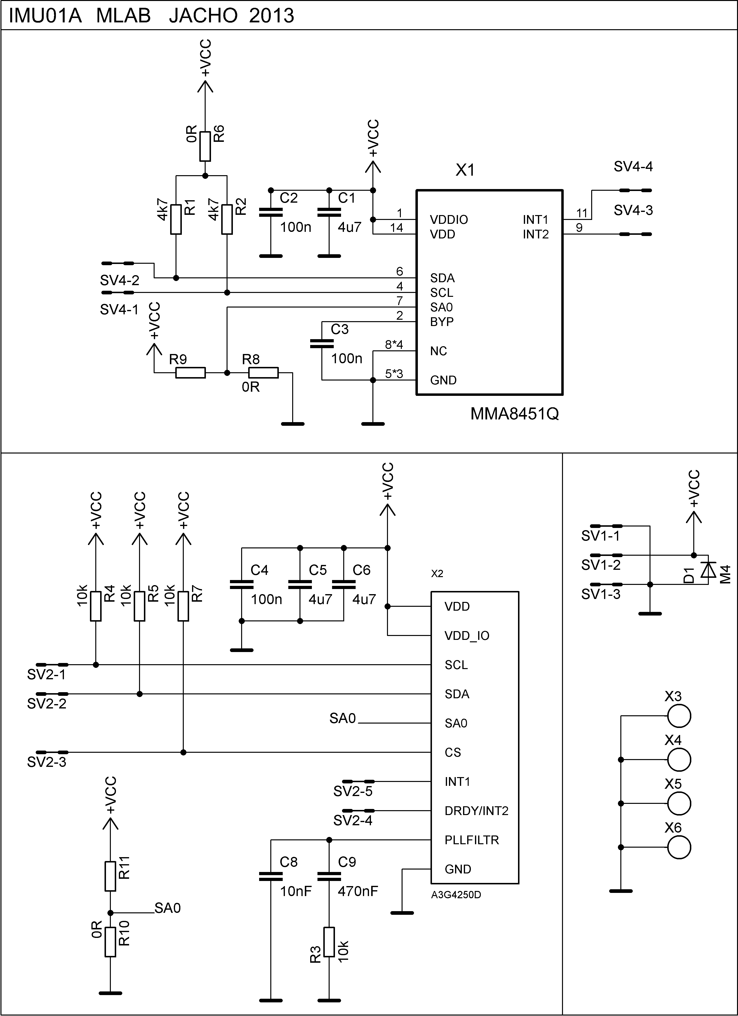

Osazení a oživení

Osazení
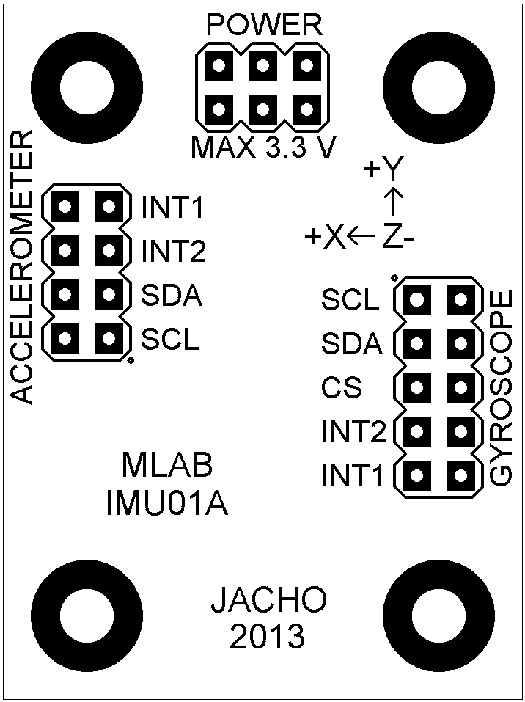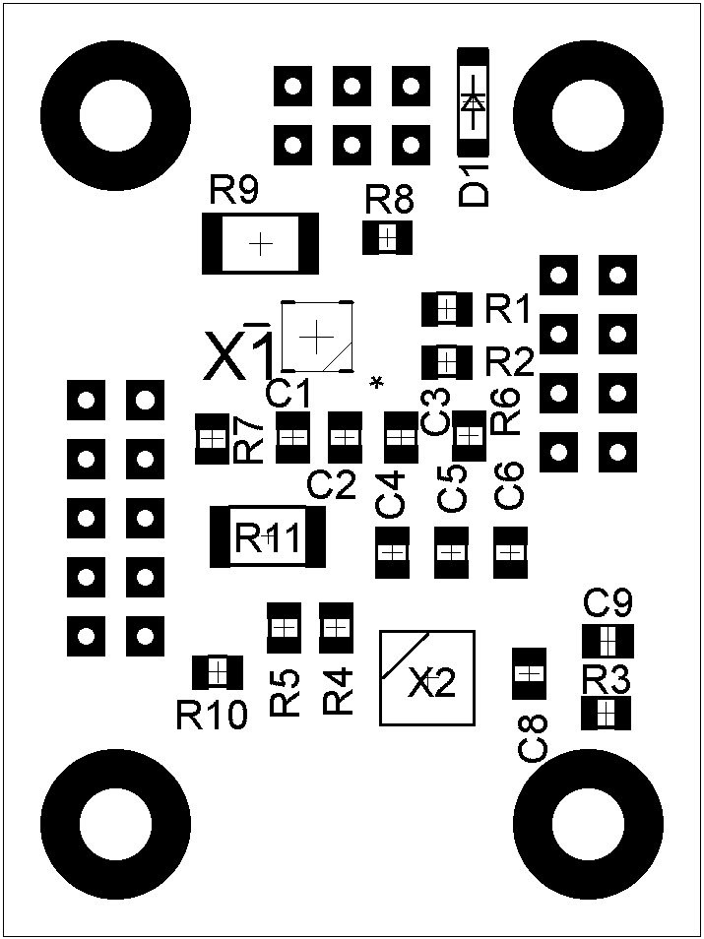

Označení | Typ (pouzdro) |  | Označení | Typ (pouzdro)
C1, C5, C6 | 4u7 (0805) |  | R8 nebo R9 | 0R
C2, C3, C4 | 100n (0805) |  | R10 nebo R11 | 0R
C8 | 10nF (0805) |  | SV1 | JUMP2X03
C9 | 470nF (0805) |  | SV2 | JUMP2X05
D1 | M4 (SMA) |  | SV4 | JUMP2X04
R1, R2 | 4k7 (0805) |  | X1 | MMA8451Q (QFN50)
R3, R4, R5, R7 | 10k (0805) |  | X2 | A3G4250D (LGA16)
R6 | 0R (0805) |  | X3-X6 | Šroub M3

Oživení
Po osazení modulu je dobré provést vizuální kontrolu, případně proměřit, zda na napájení není zkrat. Další oživení není potřeba.

Program
Ve složce SW tohoto modulu v databázi SVN je umístěn vzorový program pro výčet hodnot z akcelerometru. Zdrojový kód je v C pro PIC16F887.

